Утверждено
решением Общего собрания
членов Союза МКСО 07.06.2018 г.,
протокол № 17, п. 3.1

Отчет
о работе Ревизионной комиссии
Союза муниципальных контрольно-счетных органов
за 2017 год

В отчетном периоде Ревизионная комиссия Союза муниципальных контрольно-счетных органов (далее – Ревизионная комиссия) в своей деятельности руководствовалась Уставом Союза МКСО, Положением о Ревизионной комиссии, и строила свою работу согласно плану, утвержденному председателем Ревизионной комиссии Союза МКСО 03 декабря 2016 года.
В соответствии с планом работы Ревизионной комиссии на 2017 год проверен Годовой отчет и подготовлено заключение по результатам финансово-хозяйственной деятельности Союза МКСО за 2016 год; проверена правильность предоставления информации об объемах финансирования МКСО в 2017 году при формировании ведомости уплаты членских взносов. Результаты проверок представлены Президиуму Союза МКСО, заключение на отчет о финансово-хозяйственной деятельности Союза МКСО за 2016 год и отчет о деятельности Ревизионной комиссии за 2016 год представлены Общему собранию Союза МКСО, которое состоялось 15 июня 2017 года в городе Ульяновске.
План работы Ревизионной комиссии на 2018 год одобрен Президиумом Союза МКСО и размещен на странице Союза МКСО.
В 2017 году в соответствии с Уставом Союза и Положением о Ревизионной комиссии проведено четыре выездных заседания Ревизионной комиссии (Калининград, Ульяновск, Тюмень, Троицк), на которых рассматривались:
- результаты проверок Ревизионной комиссии и заключение на Отчет о финансово-хозяйственной деятельности Союза МКСО за 2016 год;
- отчет о работе Ревизионной комиссии за 2016 год;
- проверка и анализ полноты и правильности уплаты членских взносов, правильности предоставления информации об объемах финансирования МКСО в 2016 году при формировании ведомости уплаты членских взносов;
- план работы Ревизионной комиссии на 2018 год.
Председатель и члены Ревизионной комиссии приглашались и присутствовали практически на всех заседаниях рабочих органов Союза МКСО.
Все мероприятия, предусмотренные планом работы на 2017 год, как и отдельные поручения Президиума Союза, Ревизионной комиссией выполнены.

Председатель Ревизионной  комиссии Союза МКСО | 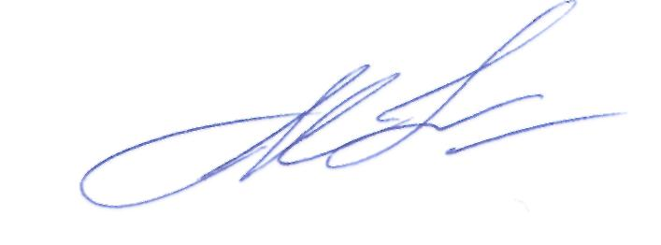 | И.М.Нургалиев

